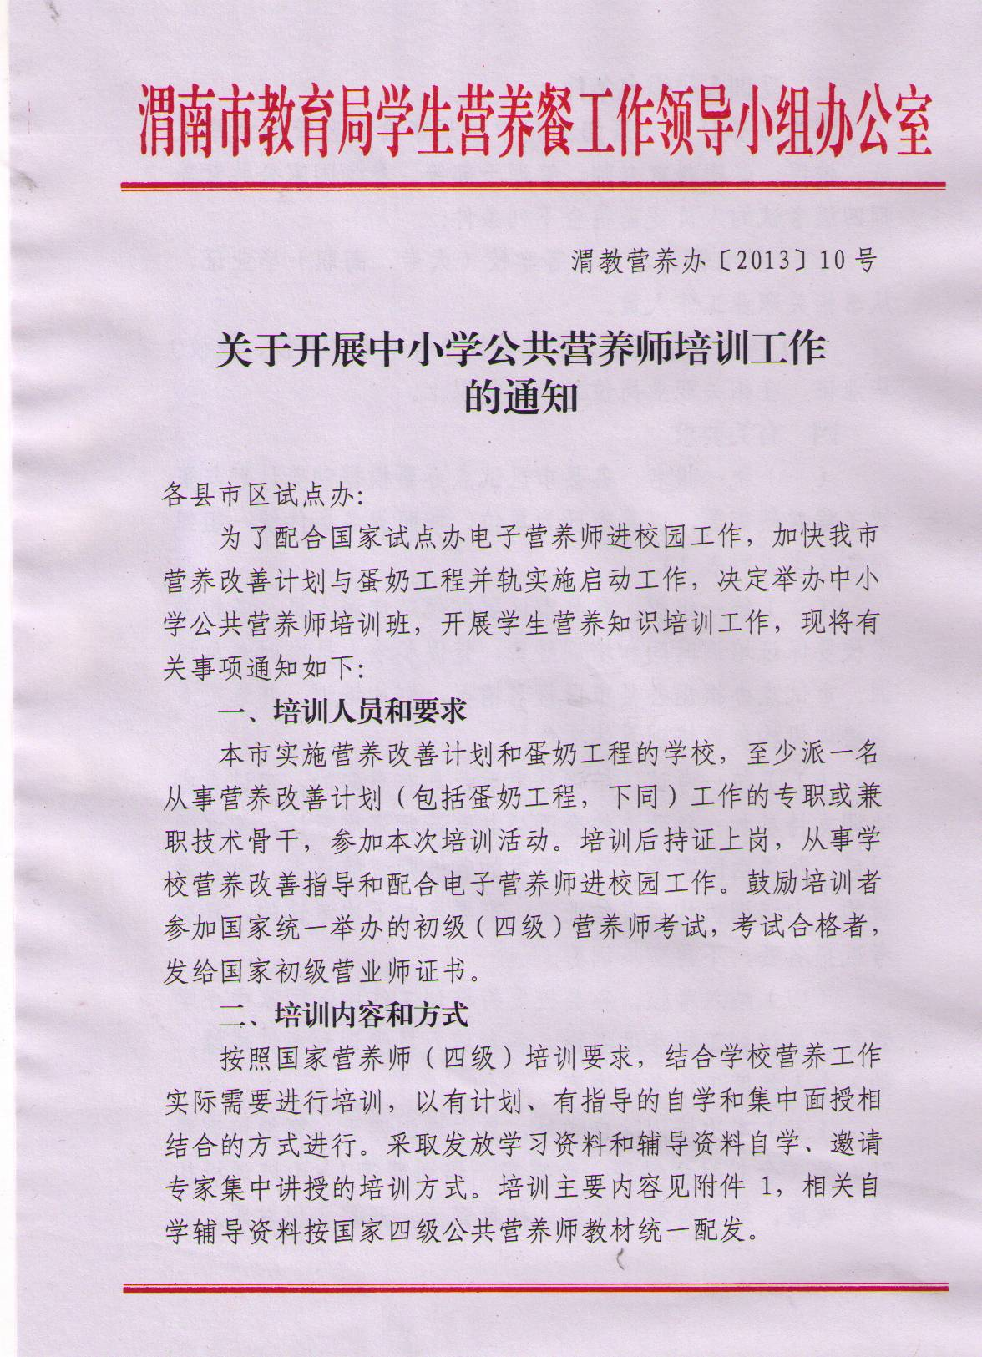
三、受训人员报名条件
实施营养计划和蛋奶工程学校从事食堂监管的炊事人员、校医、健康教育老师、管理干部等。参加国家公共营养师四级考试的人员还需符合下列条件：
（1）持有国民教育高等学校（大专、高职）毕业证，从事相关职业工作人员。
（2）持有高中或中等职业学校（含中专、职校、技校）毕业证，在相关职业岗位工作三年以上。
四、有关要求
（一）统一报名。各县市区试点办要根据营养计划与蛋奶工程并轨需要，以县市区为单位，按照报名条件统一组织报名（详见附表2）。
（二）统一组织。各县市区要按规定选派人员，各相关学校要保证培训时间和培训经费，督促参培人员准时参加培训。市试点办根据各县市区报名情况，划片培训。并选定专业培训机构负责培训具体工作。
（三）统一考试。培训结束后，凡有意向的，市试点办协调支持参加一年两次的全国公共营养师资质考试。考试通过后，获得由国家劳动部门颁发的营养师资格证书。没有通过的，由培训机构颁发结业证；需要参加下次考试的，只交考试报名费，不再交培训费。
（四）纳入考核。各县校要将培训工作纳入国家中小学营养改善计划工程年度考核。各参培人员受训和考试成绩，纳入个人年度工作考核内容。
（五）本次培训除自学外，集中培训四天，暂缴培训费 700 元（含教材资料费、食宿费、培训费等），由培训机构统一收取，培训会结束后统一核算到元，开据含税发票。

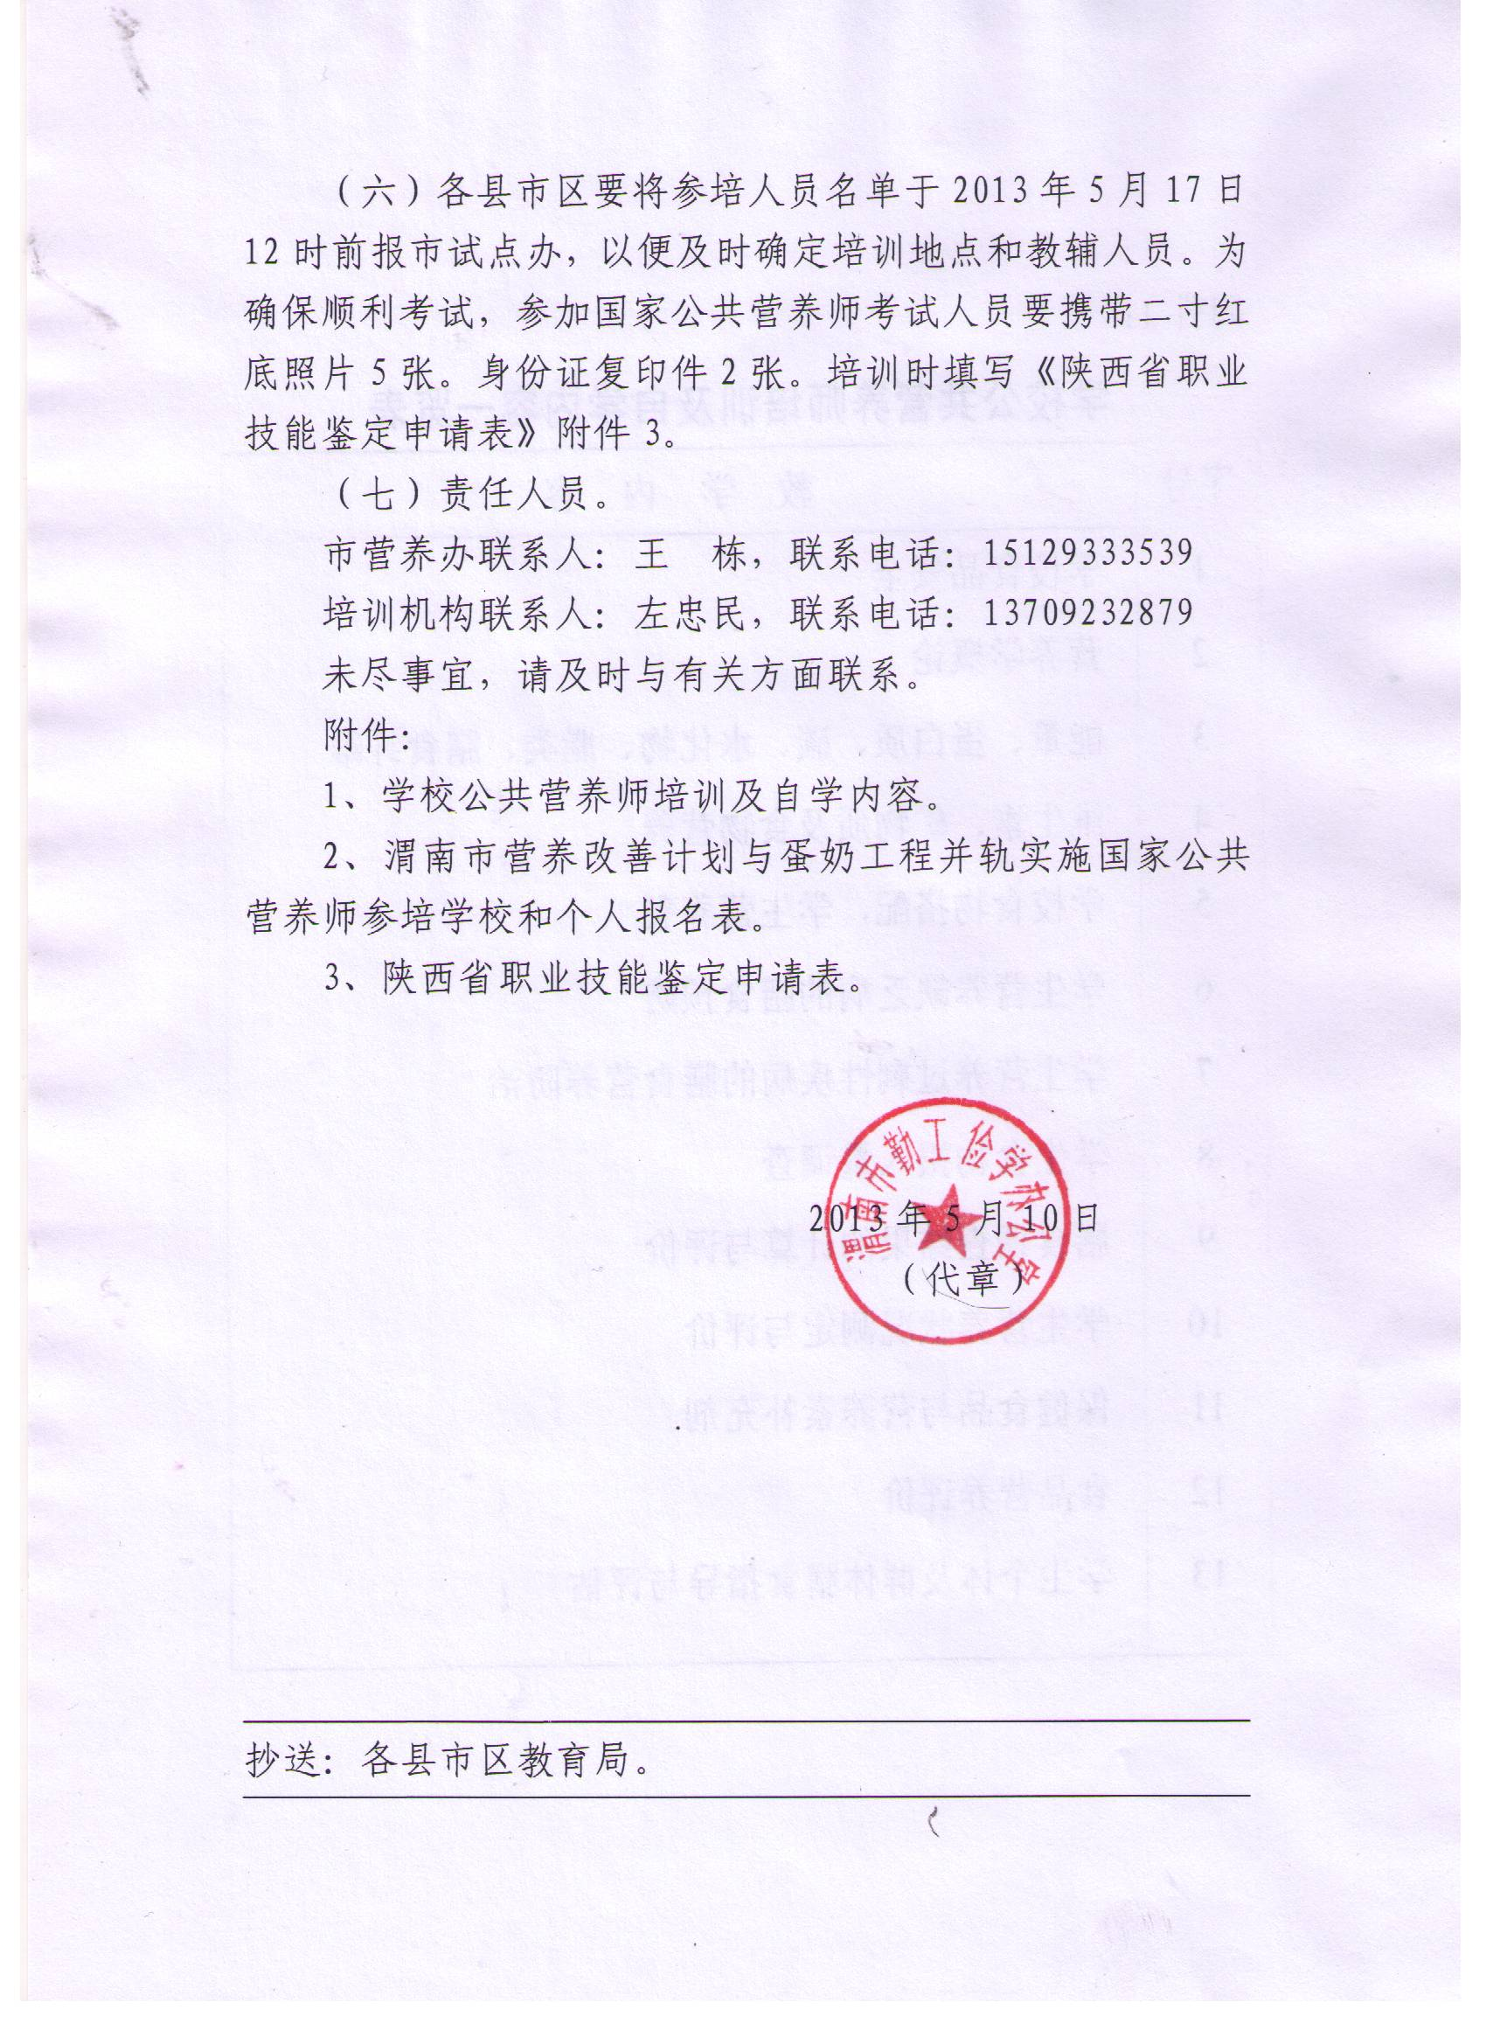
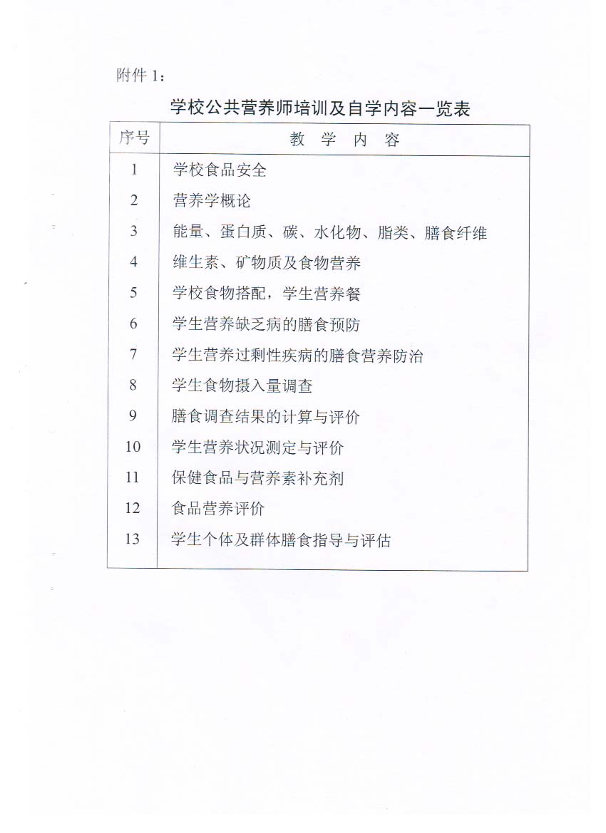
附件2
渭南市营养改善计划与蛋奶工程并轨实施国家公共营养师
参培学校和个人报名表
姓名 | 性别 | 学历 | 年龄 | 职务或职称 | 所在学校 | 联系电话
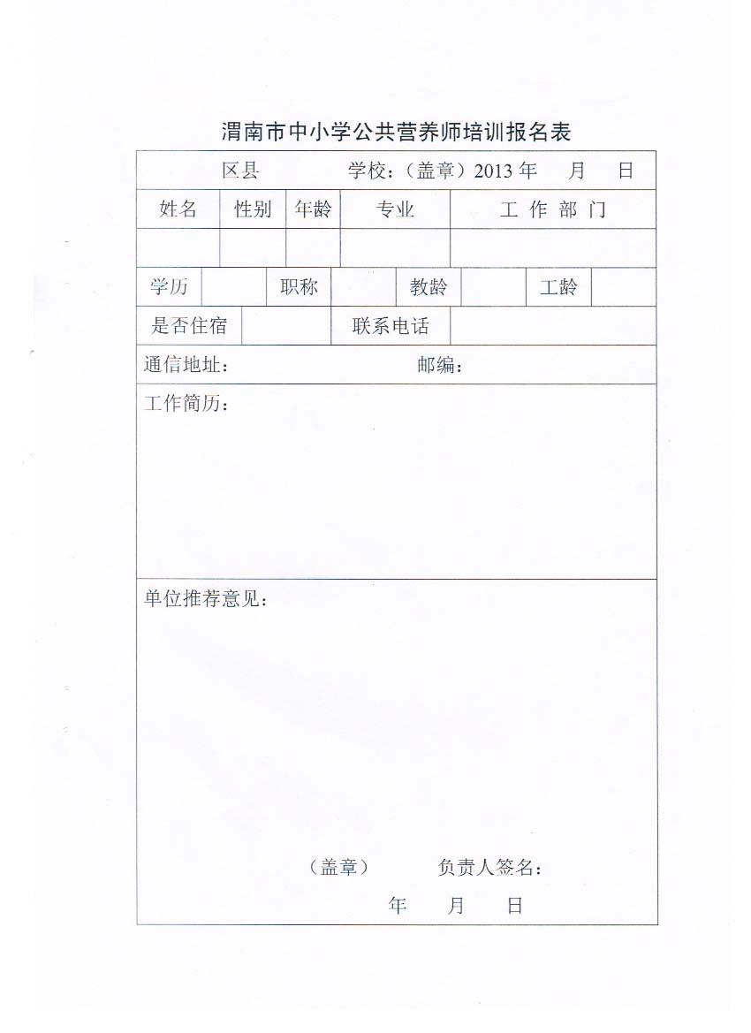
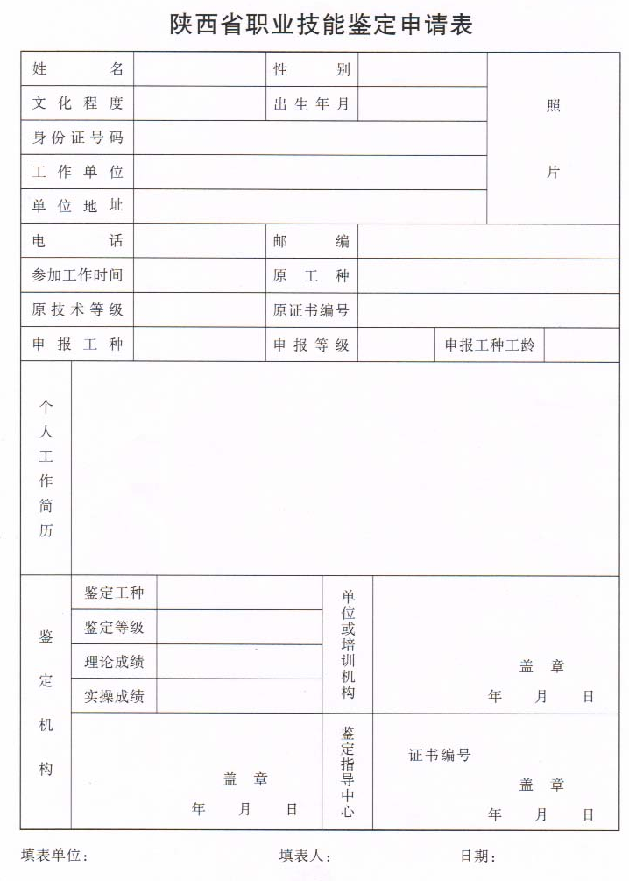
附件3

